114121
Arbeitsbereich:
Tätigkeit:

Gefahrstoffbezeichnung
buraton® 3025

H317 Kann allergische Hautreaktionen verursachen.
H318 Verursacht schwere Augenschäden.
H332 Gesundheitsschädlich bei Einatmen.
H334 Kann bei Einatmen Allergie, asthmaartige Symptome oder Atembeschwerden verursachen.
H335 Kann die Atemwege reizen.
H410 Sehr giftig für Wasserorganismen, mit langfristiger Wirkung.

EUH071 Wirkt ätzend auf die Atemwege.
Notruf: _____

Notruf: _____

Gefahr





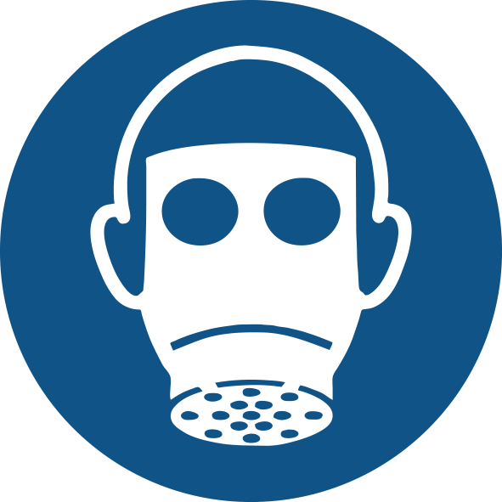

Z11484 | Version: 04.03, 16.04.2021

Betriebsanweisung nach § 14 Gefahrstoffverordnung


Gefahren für Mensch und Umwelt

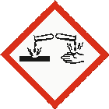

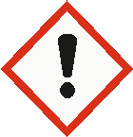

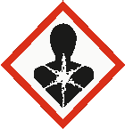

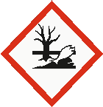
Schutzmaßnahmen und Verhaltensregeln

Einatmen von Dampf vermeiden.
Freisetzung in die Umwelt vermeiden.
Schutzhandschuhe (z.B. Butylkautschuk) / Schutzkleidung/ Augenschutz/ Gesichtsschutz tragen.
BEI BERÜHRUNG MIT DER HAUT: Mit viel Wasser und Seife waschen.
BEI EINATMEN: Die Person an die frische Luft bringen und für ungehinderte Atmung sorgen.
BEI KONTAKT MIT DEN AUGEN: Einige Minuten lang behutsam mit Wasser spülen. Eventuell vorhandene Kontaktlinsen nach Möglichkeit entfernen. Weiter spülen. Sofort GIFTINFORMATIONSZENTRUM/ Arzt anrufen.
Inhalt/ Behälter einer anerkannten Abfallentsorgungsanlage zuführen.
Keine besonderen Brandschutzmaßnahmen erforderlich.
Ein Überschreiten der vorgegebenen Arbeitsplatzgrenzwerte (AGW) vermeiden (siehe Abschnitt 8)., Persönliche Schutzausrüstung tragen., Aerosolbildung vermeiden., Für ausreichenden Luftaustausch und/oder Absaugung in den Arbeitsräumen sorgen.
Handschutz: Spritzschutz: Einmalhandschuh aus Nitrilkautschuk z.B. Dermatril (Schichtdicke: 0,11 mm) der Fa. KCL oder Handschuhe anderer Hersteller mit gleichen Schutzwirkungen. Dauerkontakt: Schutzhandschuh aus Nitrilkautschuk z.B. Camatril (> 480 min, Schichtdicke: 0,40 mm) oder aus Butylkautschuk z.B. Butoject (>480 min, Schichtdicke: 0,70 mm) der Fa. KCL oder Handschuhe anderer Hersteller mit gleichen Schutzwirkungen.
Augenschutz: Schutzbrille mit Seitenschutz gemäß EN 166
Körperschutz: Arbeitskleidung oder Laborkittel.
Atemschutz: Können in Ausnahmesituationen die Arbeitsplatzgrenzwerte nicht eingehalten werden, so sollte nur kurzzeitig ein geeignetes Atemschutzgerät getragen werden. Atemschutz gemäß EN141. Empfohlener Filtertyp: A
Verhalten im Gefahrfall
Erste Hilfe
Sachgerechte Entsorgung

Bei UNFALL, BRANDFALL oder STOFFFREISETZUNG den NOTFALL-und ALARMPLAN beachten
Brandbekämpfung: Im Brandfall umgebungsluftunabhängiges Atemschutzgerät tragen.
Geeignete Löschmittel: Löschpulver Schaum Wassersprühstrahl Kohlendioxid (CO2)
Ungeeignete Löschmittel: KEINEN Wasserstrahl einsetzen.
Reinigung/Aufnahme: Mit saugfähigem Material (z.B. Lappen, Vlies) aufwischen. Mit inertem flüssigkeitsbindendem Material aufnehmen (z.B. Sand, Silikagel, Säurebindemittel, Universalbindemittel, Sägemehl).
Umweltschutz: Eindringen in den Untergrund vermeiden. Nicht in Oberflächengewässer oder Kanalisation gelangen lassen., WGK 3

Allgemeine Hinweise: Beschmutzte, getränkte Kleidung sofort ausziehen.
Einatmung: Den Betroffenen an die frische Luft bringen und ruhig lagern. Keine Mund-zu-Mund oder Mund-zu-Nasen Beatmung. Beatmungsbeutel oder Beatmungsgerät verwenden. Bei Bewusstlosigkeit stabile Seitenlage anwenden und ärztlichen Rat einholen. Bei anhaltenden Beschwerden einen Arzt aufsuchen.
Augenkontakt: Nach Augenkontakt, Kontaktlinsen entfernen. Sofort mit viel Wasser mindestens 15 Minuten lang ausspülen, auch unter den Augenlidern. Bei anhaltender Augenreizung einen Facharzt aufsuchen.
Hautkontakt: Sofort mit viel Wasser abwaschen. Bei anhaltenden Beschwerden einen Arzt aufsuchen.
Verschlucken: KEIN Erbrechen herbeiführen. Mund mit Wasser ausspülen. Kleine Mengen Wasser trinken lassen. Sofort Arzt hinzuziehen.
Ersthelfer:

Unter Beachtung der örtlichen behördlichen Bestimmungen beseitigen.
Nicht in die Kanalisation gelangen lassen.
Entsorgung von Produktresten in Abstimmung mit dem Abfallbeauftragten.
Abfallschlüssel-Nr.: AVV 070601*
Abfallbeauftragter:

